La maitresse n’aime pas …

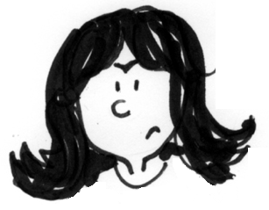

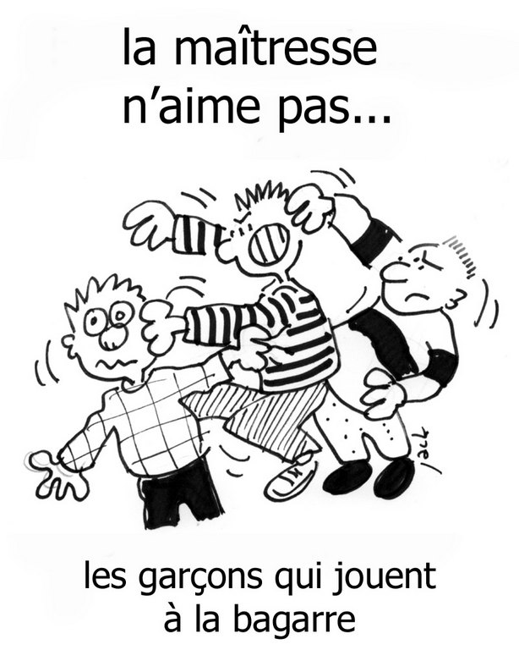 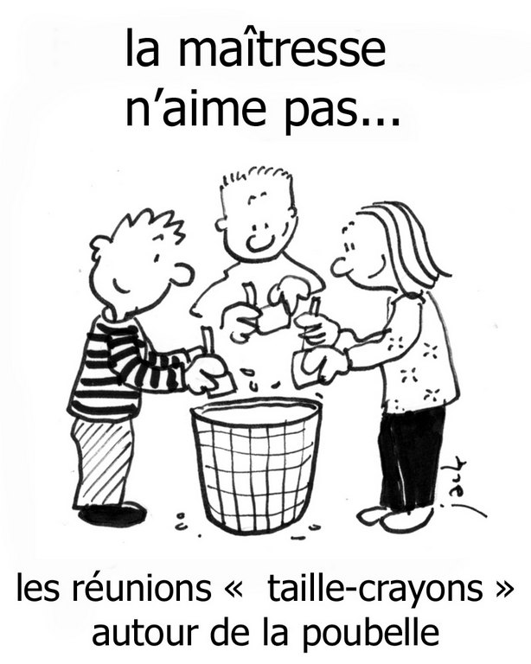 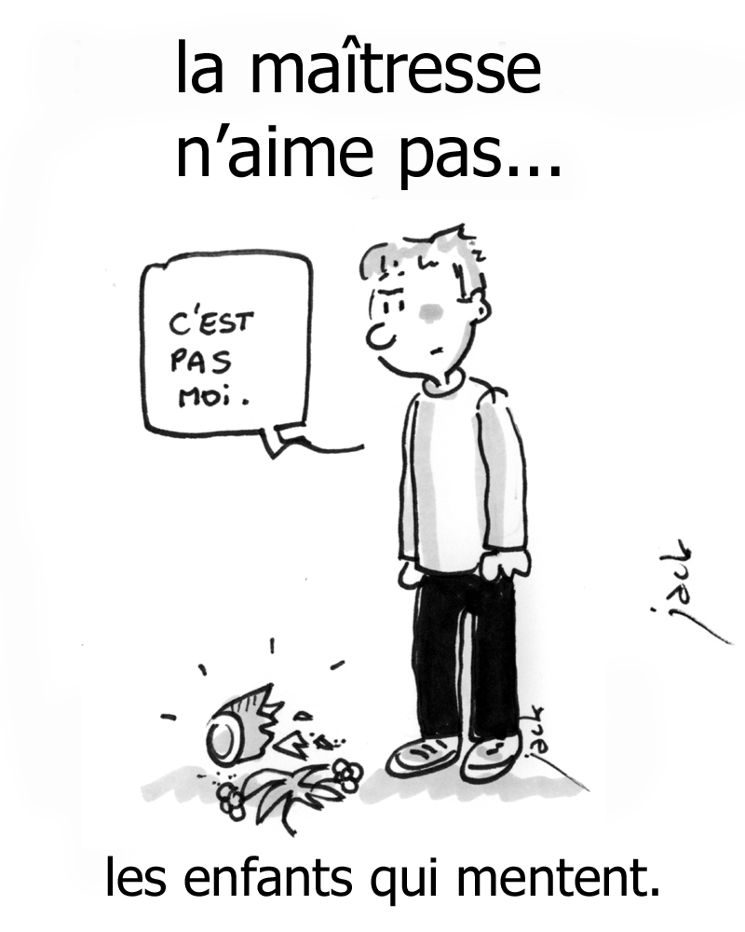 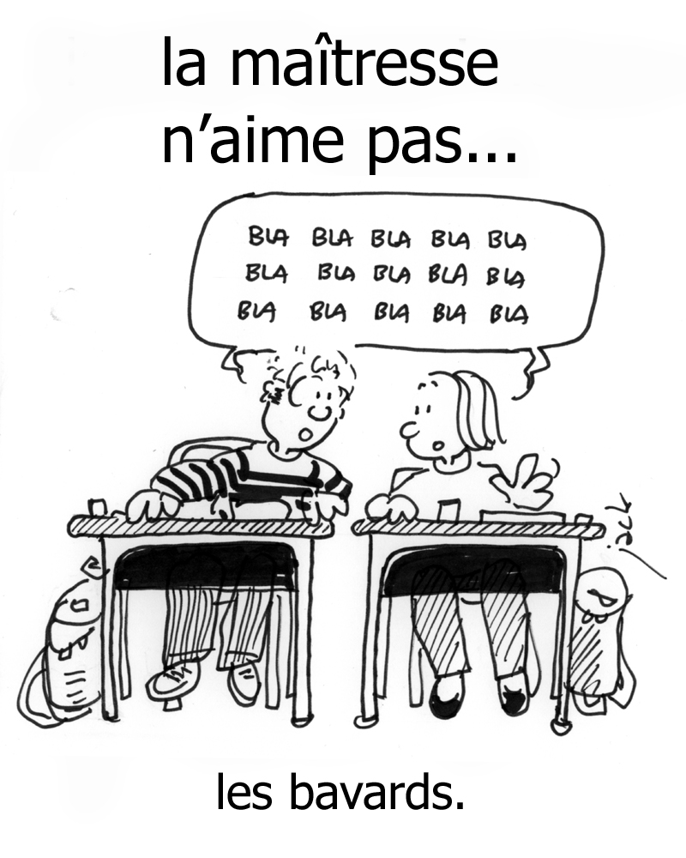

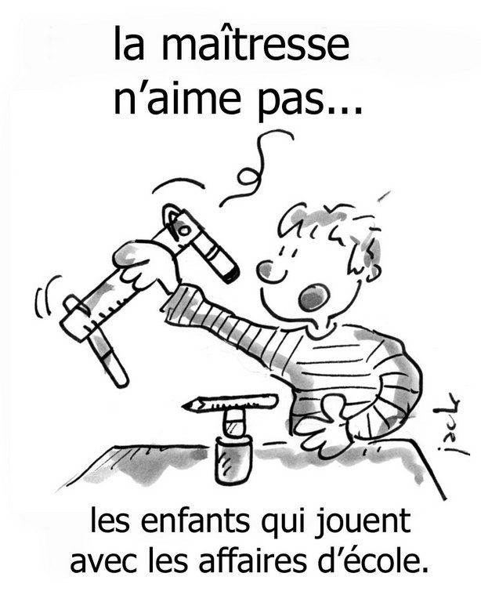 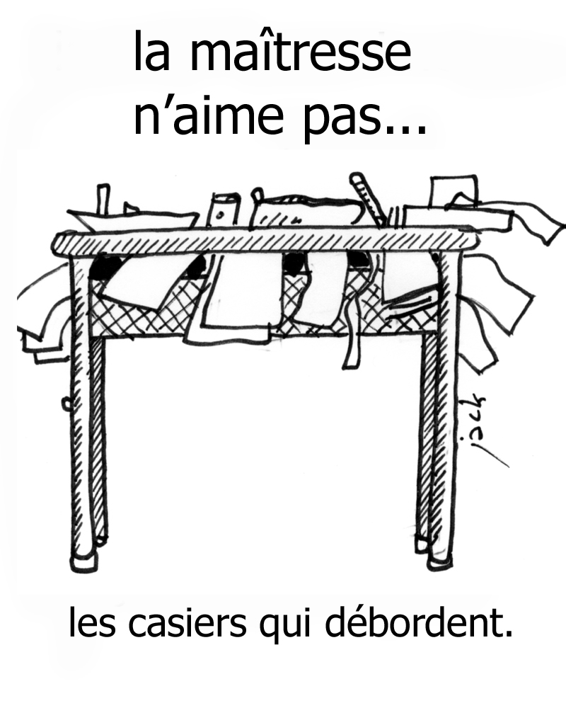 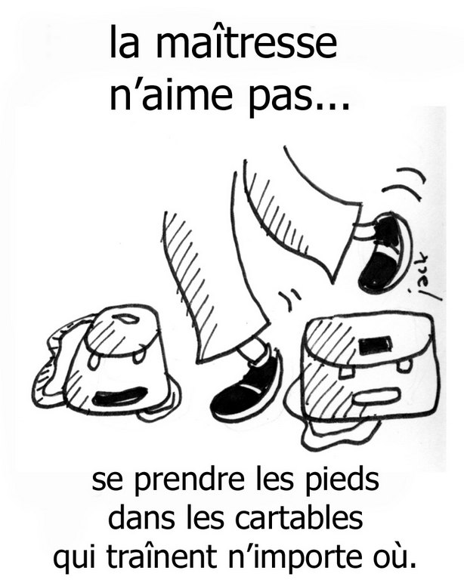 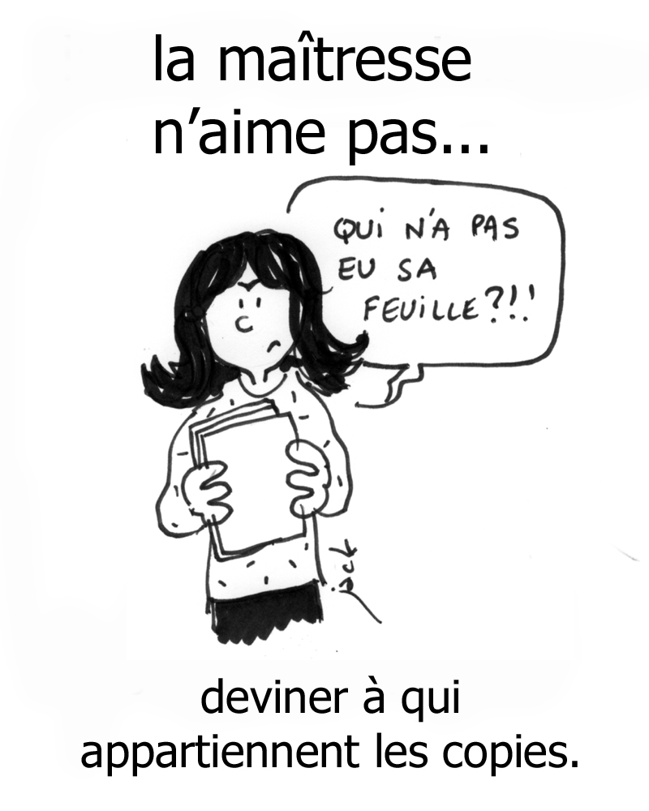

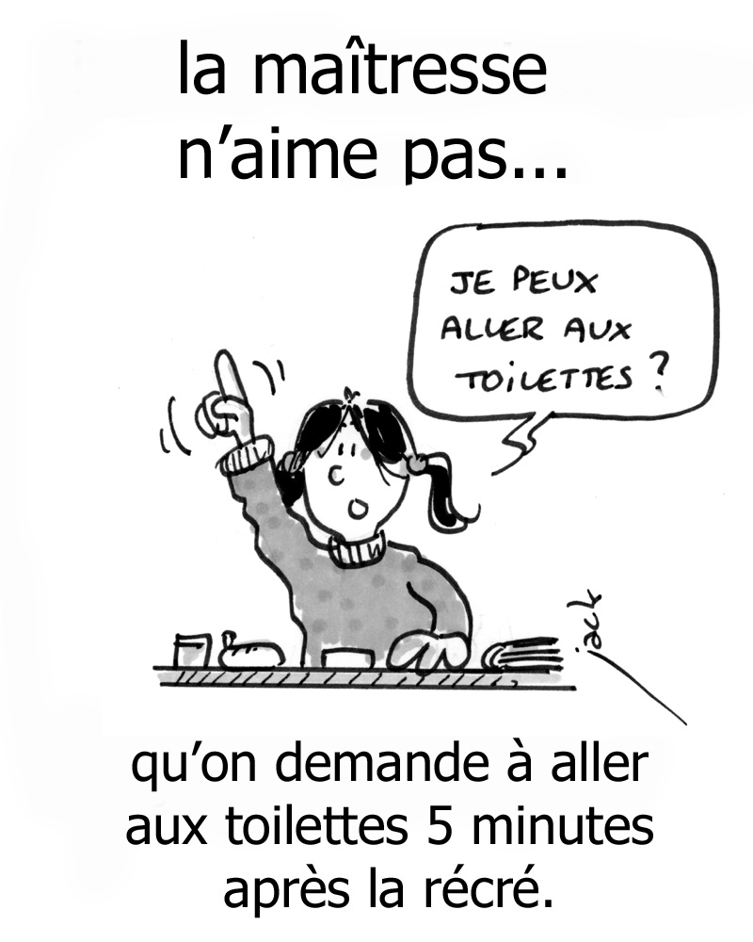 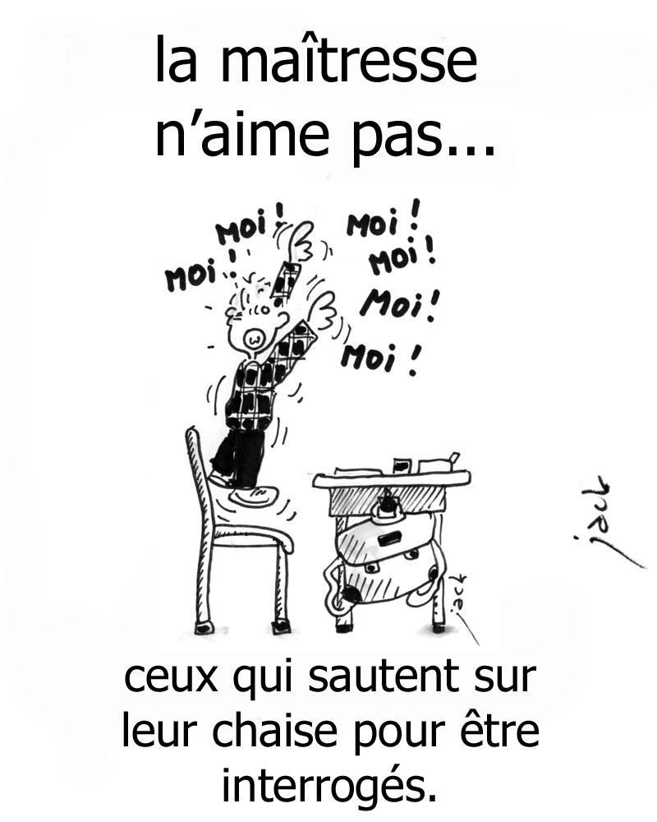 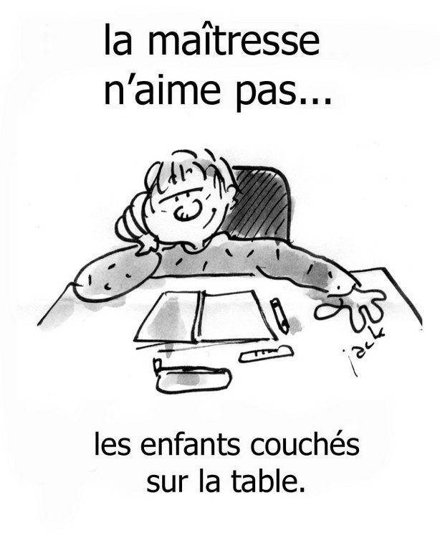 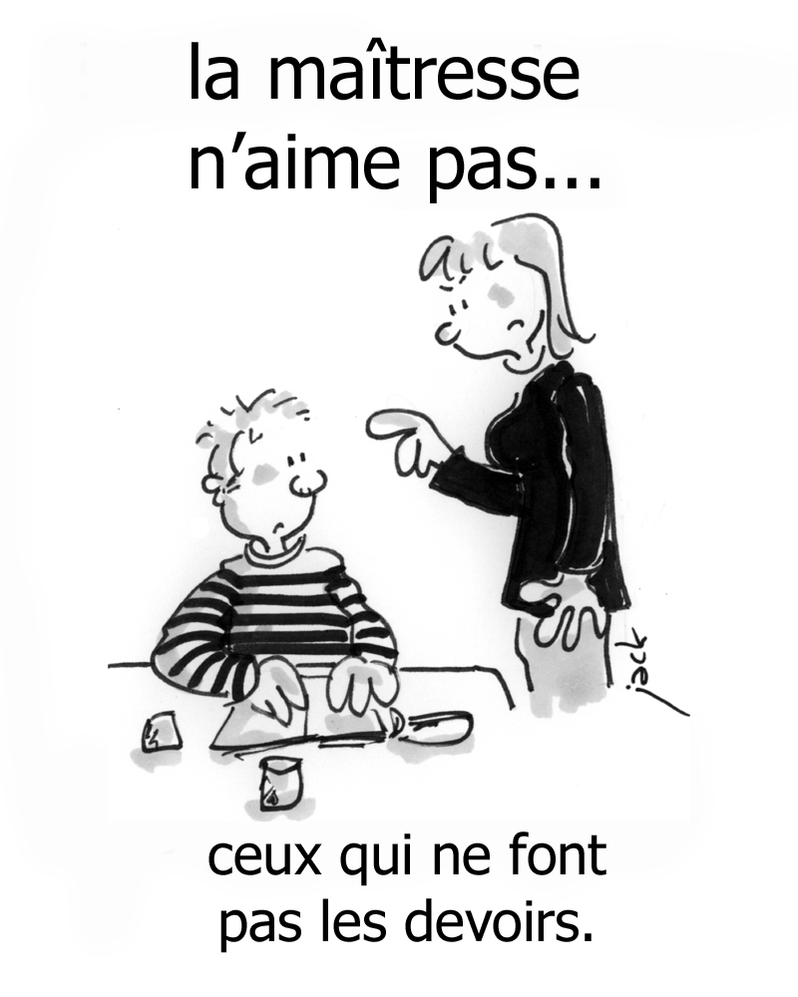

… les mensonges.

… les bavards.

… les bagarres.

… les réunions taille-crayons autour de la poubelle.

… les bureaux mal rangés.

… les élèves qui jouent avec le matériel de l’école.

… les cartables dans les allées.

… les feuilles sans nom.

… ceux qui ne font pas les devoirs.

… les élèves couchés sur la table.

… ceux qui sautent sur leur chaise pour être interrogé.

… qu’on demande d’aller aux toilettes 5 min après la récré.

La maitresse aime …

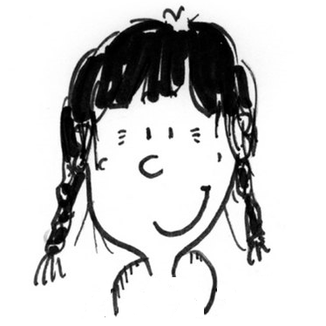

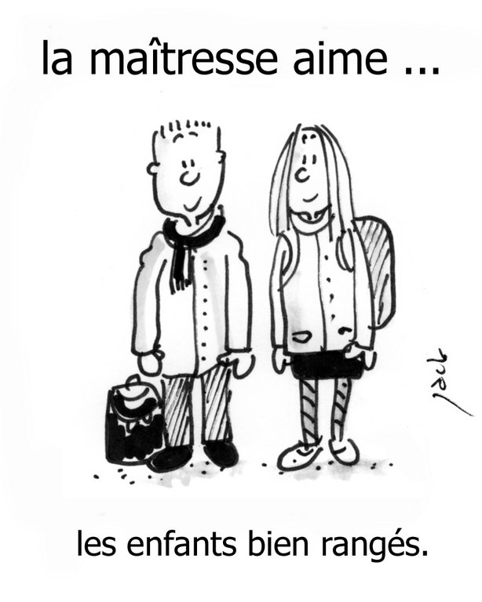 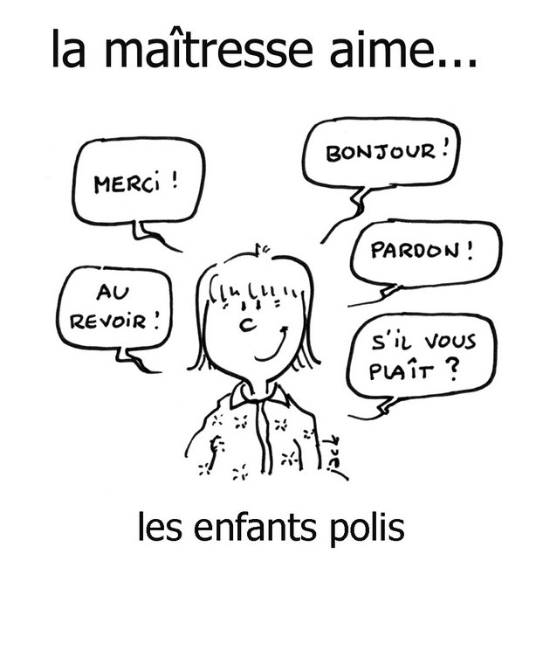 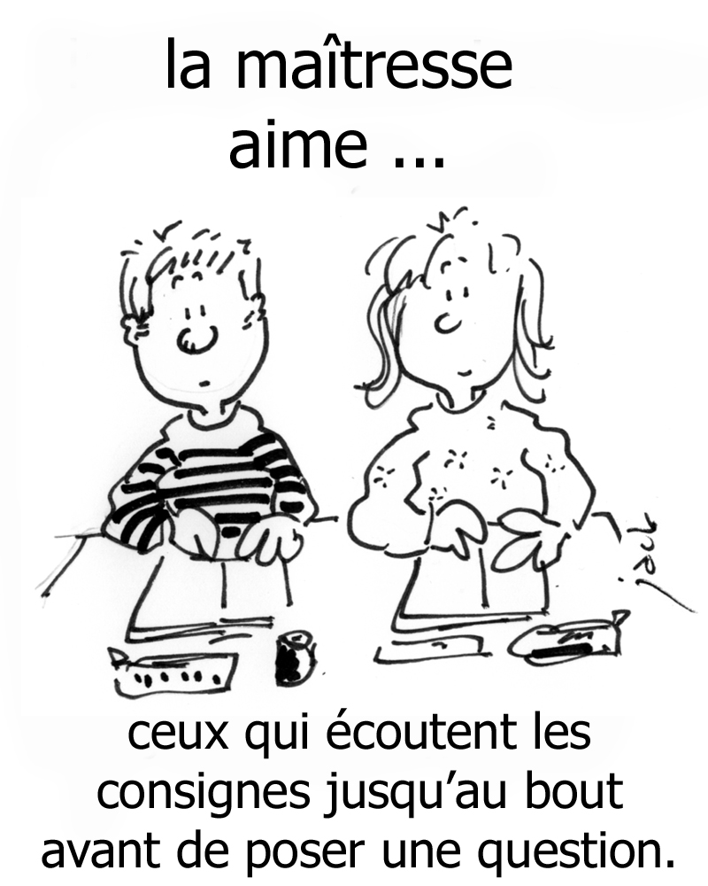 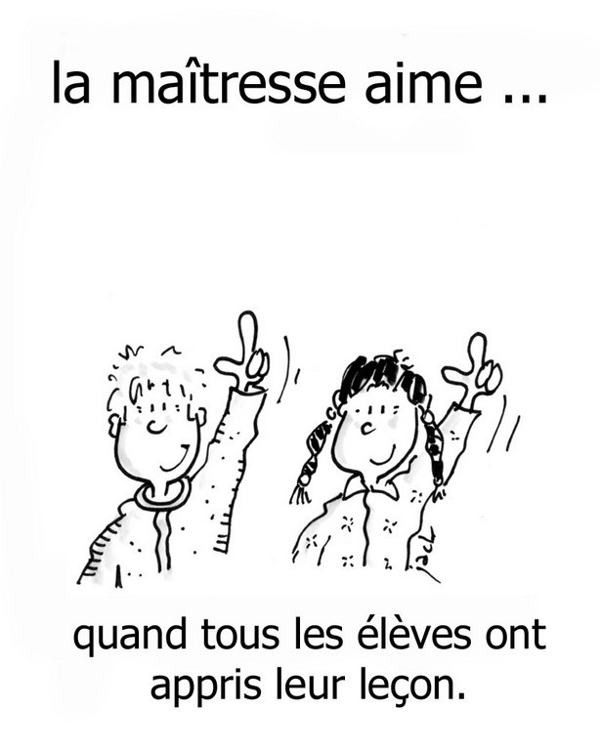

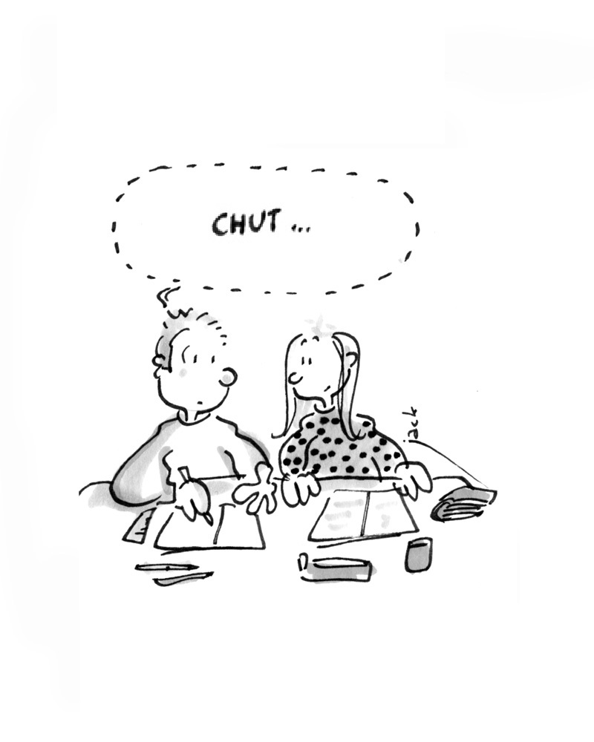 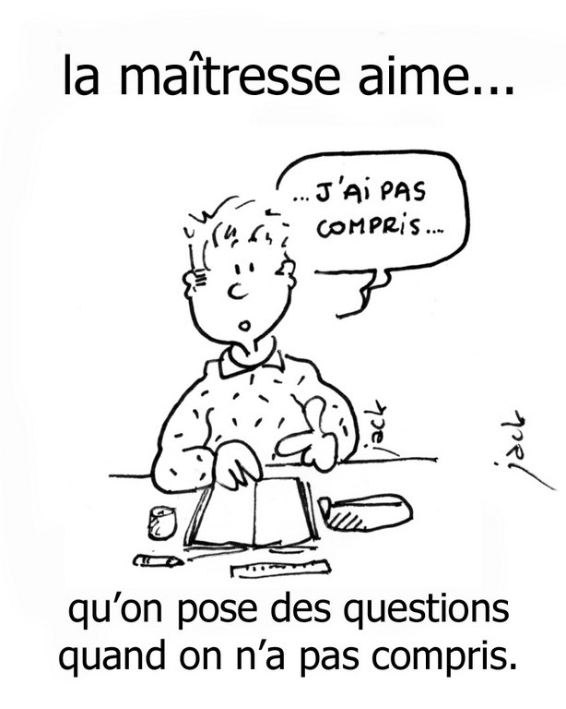 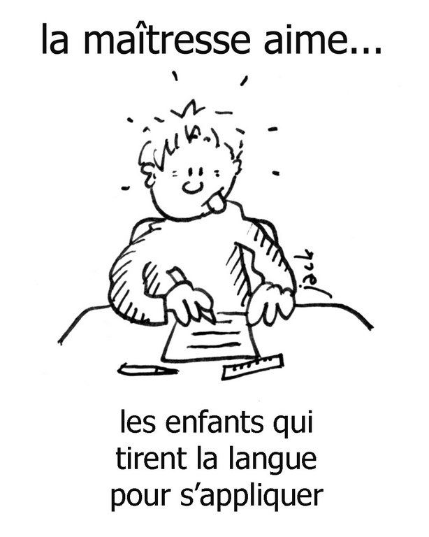 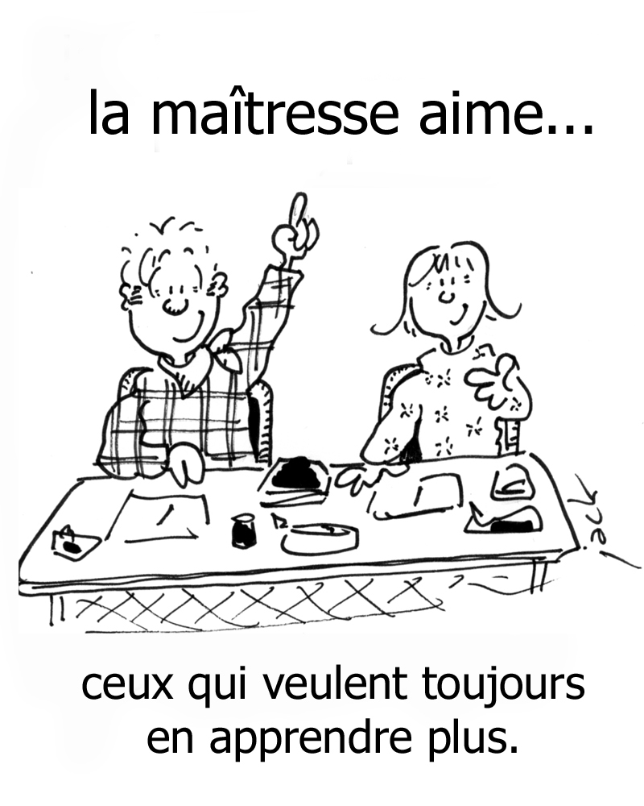

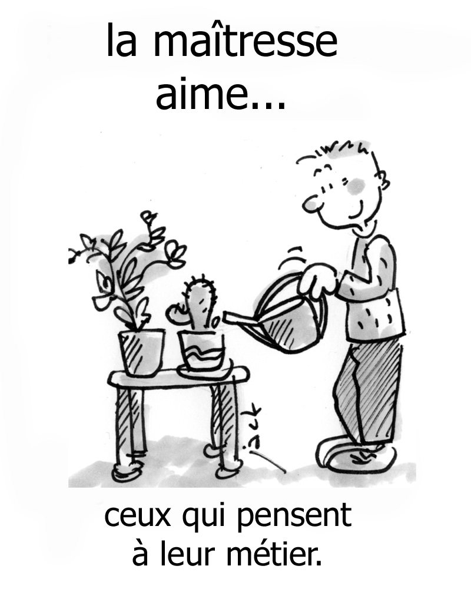 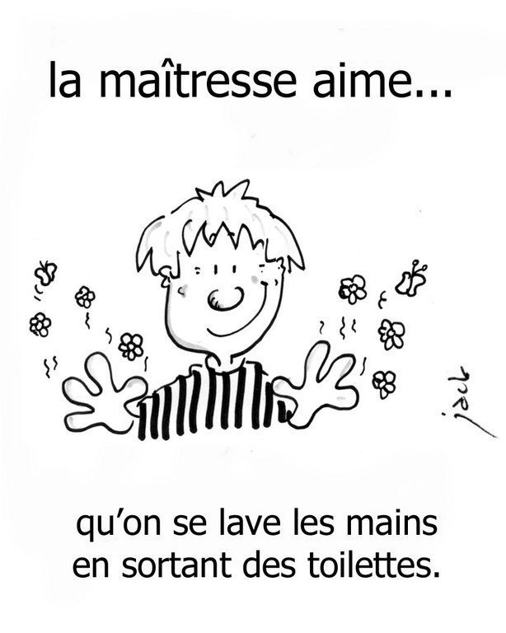 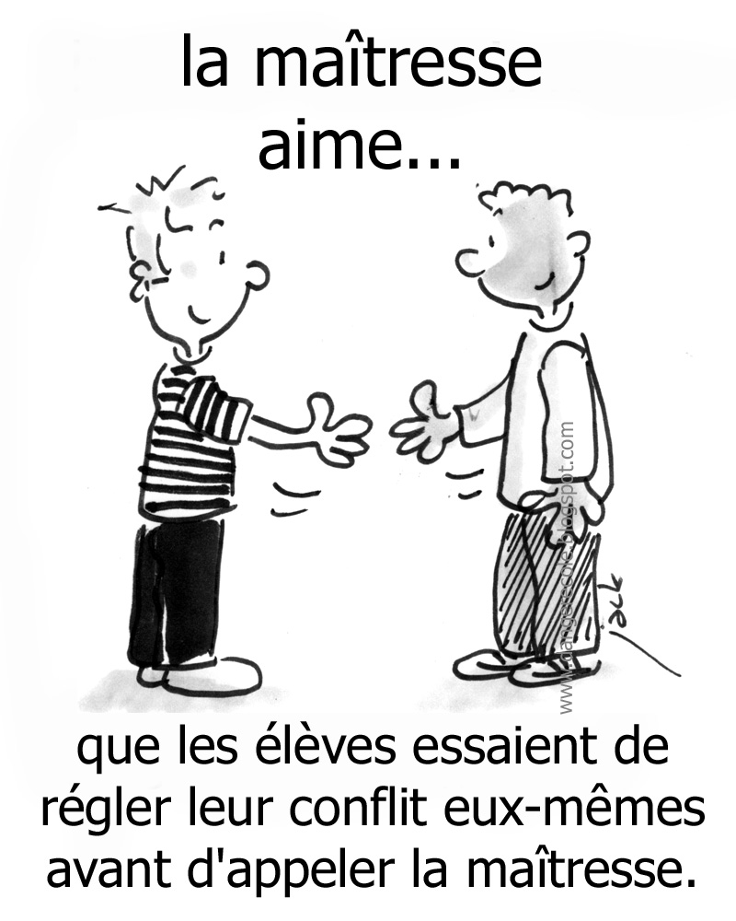 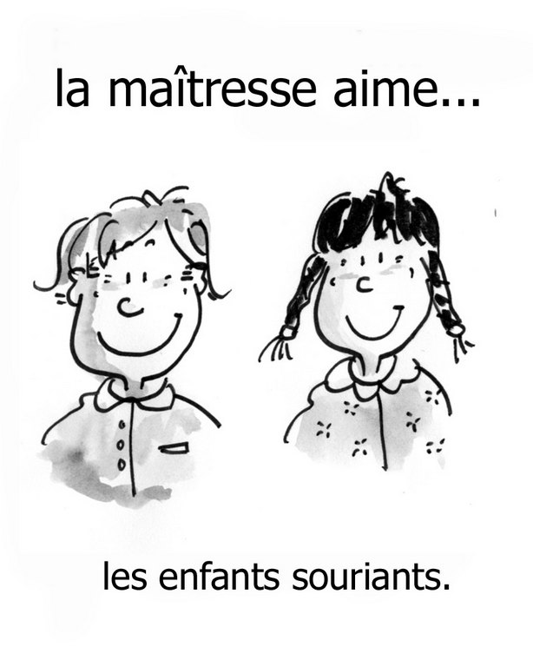

… les élèves qui lèvent le doigt.

… les élèves qui écoutent les consignes en silence.

… les élèves polis.

… les élèves bien rangés.

… que l’on pose des questions quand on ne comprend pas.

… ceux qui veulent en apprendre plus.

… les élèves appliqués.

… les élèves qui chuchotent.

… les élèves souriants.

… les élèves sachant résoudre les conflits.

… les mains propres.

… ceux qui pensent à leur métier.